**הצעת פרויקט – עמותת עלם**

ברצוננו לפתח אפליקציית ווב המבוססת על Wordpress.  
Wordpress היא מערכת לניהול תוכן המציעה כלים לניהול אתרים. מערכת זו הינה גמישה ומספקת צרכים רבים לבנית אתר בעזרת תוספים רבים ותבניות.

מטרת פיתוח מוצר זה הינו לענות על אחד מצרכיה המרכזיים של ארגון 'עמותת עלם'.

'עמותת עלם' הינו ארגון המסייע לבני נוער במצבי סיכון ומצוקה בישראל להיחלץ ממצבם ולמצוא את מקומם בחברה. קהל היעד המרכזי הינו צעירים וצעירות בסיכון, בגילאי 17-24, ששהו במסגרות חוץ ביתיות של חסות הנוער ומתחילים את דרכם בהשתלבות חזרה בחברה.

'עמותת עלם' צריכה אתר לניהול מאגר מידע אשר ישמש את הצעירים והצעירות ואת רכזי העמותה, אתר אשר ירכז את כל המידע שנמצא בידיי הרכזים לממשק אחד שיהיה נגיש ומזמין.

אפליקציית ווב זו, המבוססת על Wordpress, תאפשר ניהול אתר ותוכנו בפשטות רבה, ללא צורך בידע מקדים בשפות תכנות, מצד מנהלי האתר. כמו כן, Wordpress מספק תבניות פשוטות וחדשניות לעיצוב האתר.

כדאי לפתח מערכת זו בשל פשטותה ומהירות הפיתוח שלה. המערכת מגיעה בצורה מובנית ומאפשרת יד חופשיה בהוספת תוכן גם לאחר סיום פיתוח המוצר.  
ניתן לפתח מערכת זו גם באמצעות joomla ו-drupal, כמו כן, קיימות מערכות לניהול תוכן (CMS) רבות נוספות.  
Wordpress עדיפה לפרויקט זה כיוון שהיא קלה לשימוש וזוהי מערכת חינמית בעלת תבניות עיצוב רבות עליהן ניתן להתבסס.

כיום יש לארגון אתר אינטרנט אשר אינו עונה על צרכיהם, לארגון יש קבצי מידע רבים שאינם מרוכזים במקום אחד ואינו נגיש בצורה מהירה, לכן בניית מוצר זה אשר עונה על צרכיהם עדיפה על פני המוצר הקיים.

שם מוצע לפרוייקט הינו ELEM.

**תיאור ברמה ראשונית של המערכת:**

צ'ט עם מתנדב

הורדת טפסים

צפייה בתכנים

העלאת קבצים

העלאת תוכן

ניהול אתר

מתנדב

מתנדב

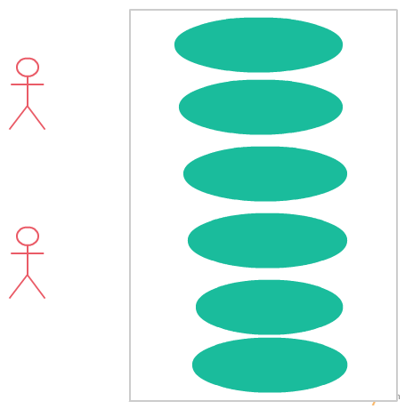

שפת התכנות בה אנו מתכוונים להשתמש היא PHP שעליה מבוססת Wordpress.

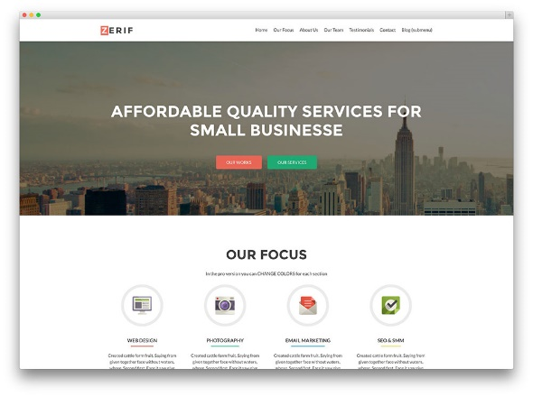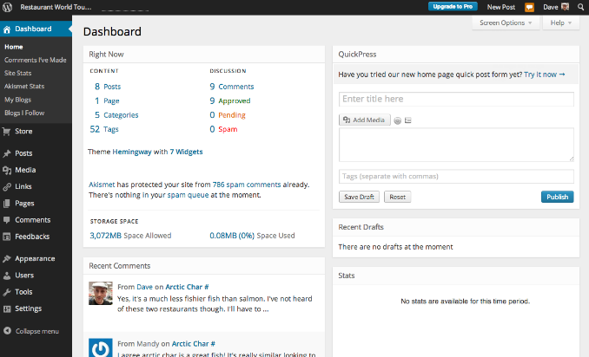**חווית משתמש** –בתמונה הימנית צילום לדוגמא של מערכת הניהול. בתמונה השמאלית עיצוב לדוגמא של אתר Wordpress.

**מה מעניין בפרויקט מבחינה טכנית\טכנולוגית?**

על מנת לפתח מוצר זה תחילה יש ללמוד את פלטפורמת wordpress ולהקים אותה. לאחר מכן, יש לבחור תבנית עיצוב אשר תשמש ממשק נוח למשתמש ולמלא את האתר בתוכן הרצוי. לבסוף, יש להוסיף אלמנט kendo לניהול קבצים. אלמנט זה מאפשר לסווג קבצים על פי קטגוריות וכך למצוא בצורה יעילה ומהירה קבצים רצויים בזמן אמת.

הסיכונים והבעיות המרכזיים בהם ניתקל במהלך הפרויקט הינם האחד חוסר היכרות של הצוות עם כלי הפיתוח, נתמודד עם בעיה זו על ידי כך שנבצע חלוקת עבודה בין חברי הצוות בה כל אחד ילמד חלק שונה כיצד יש להשתמש בכלי הפיתוח. בעיה נוספת בה ייתכן שניתקל הינה שינוי דרישות הלקוח, נתמודד עם בעיה זו על ידי כך שנבצע תיאום ציפיות מלא עם הלקוח בתחילת פיתוח המוצר.